淡江時報 第 1175 期
教科系主辦2023年臺灣教育傳播暨科技學會年會
學習新視界
【記者陳楷威淡水校園報導】教育科技學系與臺灣教育傳播暨科技學會於12月1、2日，一連兩天在守謙國際會議中心共同舉辦「2023年臺灣教育傳播暨科技學會年會@TKU國際學術研討會」（TAECT 2023），今年以「AI智慧時代教育科技新展望」為主題進行研討，邀請紐西蘭、新加坡及國內知名學者進行三場專題演講，並分組發表論文。

大會由本校教科系特聘教授暨臺灣教育傳播暨科技學會理事長徐新逸開幕致詞。接著由紐西蘭懷卡托大學教授Dr. Maryanne Garry進行專題演講，藉由主題「AI時代的現實監控」講述在人工智慧時代我們更應對其提供的數據進行查證。她並以ChatGPT的錯誤率舉例，警告人們完全相信其數據的後果。她也提及可能因人為操控主導，致使人工智慧給出的資訊跟著錯誤，因此要透過覺察和判斷來應對人工智慧產生的資訊。

新加坡南洋理工大學教授Seng Chee Tan也以「用人工智慧改變教育：前景與挑戰」為題，透過敘述人工智慧的歷史，從早期人為控制到現今會主動學習的模式。提到「而我們要擁抱人工智慧，透過教育上的應用來幫助下一代的孩子藉由人工智慧學習。」

最後一場專題演講則由國立臺灣大學生物產業傳播暨發展學系暨心理學系特聘教授岳修平，以「人工智慧與機器人重塑學習體驗」為題，分享過去擔任老師在教學上數位化的過程及成果，並提及自己的機器人計劃「利用機器人在圖書館協助取書」等為例說明。

本次論文主題涵蓋人工智慧與學習、教學策略與方法、傳播科技與媒體素養、新興傳播媒體科技、組織訓練與發展、開放教育學習環境等，總計有24篇論文、15篇海報論文，以及入選教案、媒體競賽的16組作品發表。
2023/12/10

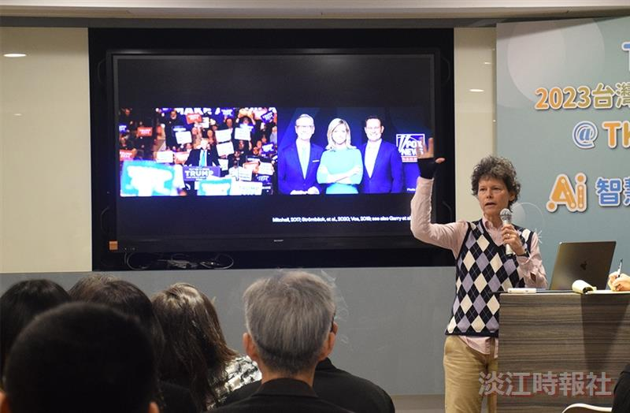
2023年台灣教育傳播暨科技學會年會邀紐西蘭懷卡托大學教授Dr. Maryanne Garry進行專題演講。（圖／教科系提供）

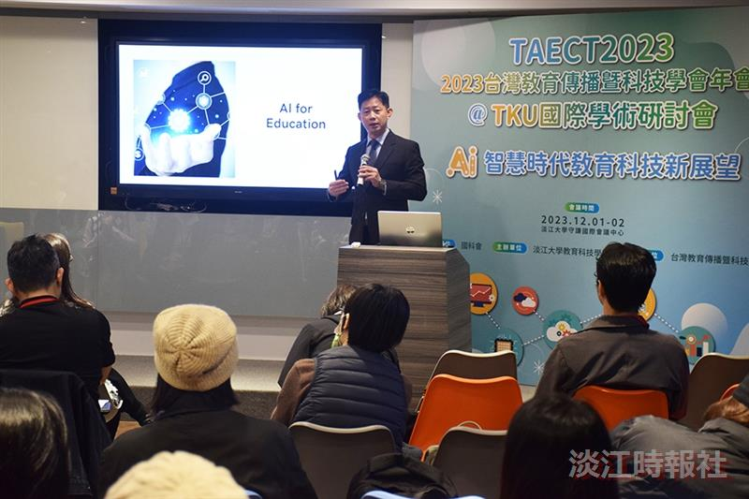
2023年台灣教育傳播暨科技學會年會邀新加坡南洋理工大學副教授Seng Chee Tan進行專題演講。（圖／教科系提供）

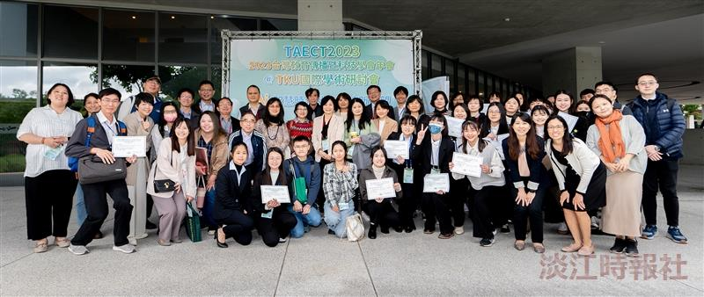
2023年台灣教育傳播暨科技學會年會合影。（圖／教科系提供）

